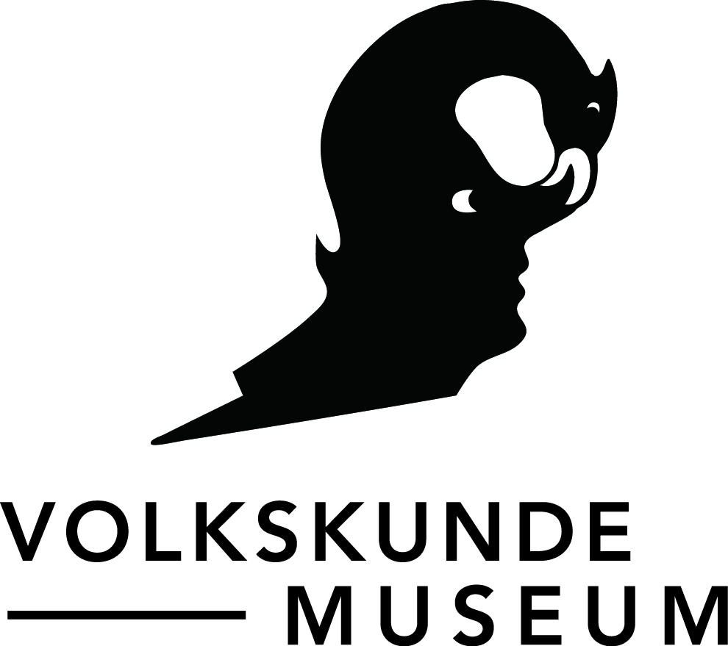
P R E S S E I N F O R M A T I O N
_____________________________________________________________________
Sonderausstellung

Gelehrte Objekte? – Wege zum Wissen
Aus den Sammlungen der Historisch-Kulturwissenschaftlichen Fakultät der Universität Wien
11. April – 27. Oktober 2013

Als Gedächtnisspeicher vergangener Lebenswelten und Anschauungsmaterial für Studierende geraten die in universitären Sammlungen enthaltenen Objekte, Schriften und Bilder zunehmend in den Blick der Öffentlichkeit. Im Unterschied zu den in Museen eingelagerten Objekten handelt es sich dabei zumeist um haptische Resultate aus Forschungsprozessen und Vermittlungsarbeit, um gelehrte Objekte und Objekte der Lehre. Mit dieser Ausstellung werden erstmals explorative Einblicke in Sammlungen, Geschichte und Forschungsmethoden der kulturwissenschaftlichen Fakultätsinstitute ermöglicht. Eine zauberhafte Entdeckungsreise in den Kosmos von Dingen, die von den Möglichkeiten der Wissensproduktion erzählen.

Die Fakultätsschleuder
Eine Fakultät ist eine organisatorische Einheit, die unterschiedliche, aber verwandte, nach bestimmten Kriterien definierte Fächer innerhalb einer Universität bündelt. Ihre Zusammensetzung ist an keiner Universität dieselbe, da diese historisch gewachsen und von der lokal-spezifischen konzeptuellen Ausrichtung von Wissensfeldern abhängig ist. Die Historisch-Kulturwissenschaftliche Fakultät der Universität Wien mit ihren vielfältigen Sammlungs- und Archivkörpern ist das Produkt von Zeit, Raum und Kraft. Vielfalt und Spezifik der Objekt- und Archivbestände in ihrer historischen Dimension und Wirkkraft legen das Bild einer Galaxie nahe. Die Morphologie dieser Galaxie ist von Lehre und Forschung bestimmt. Das Kraftfeld des Wissenschaftskörpers wirkt beständig in und um uns.

Gelehrte Objekte – Objekte der Lehre
„Popstars“ lebensgeschichtlicher Aufzeichnungen, 5000 Jahre alte Äxte, epische Haushaltsbücher, ägyptische Scheingefäße, griechische Spielfilme, papierene Abklatsche, Apollonköpfe, persönliche Nachlässe, sexistisches Stroh, professorale Klocks, kybernetische Dias, animierte Buddha, die „Welt Allg.“ und vieles mehr – sie alle bilden einen Kosmos wissenschaftlichen Arbeitens.
Unterschiedlichste Stücke aus den Sammlungen der Fächer Ägyptologie, Alte Geschichte, Byzantinistik und Neogräzistik, Papyrologie und Epigraphik, Europäische Ethnologie, Geschichte, Klassische Archäologie, Kunstgeschichte, Numismatik und Geldgeschichte, Ur- und Frühgeschichte, Wirtschafts- und Sozialgeschichte sowie Zeitgeschichte laden dazu ein, die Bedeutung dieser außergewöhnlichen Objekte zu entdecken, erfahren, erleben und zu begreifen. Frei nach dem Motto: „Befremden und Staunen gehören dem Niemandsland, das sich zwischen Wissenschaft und Erleuchtung, Psychodelik und Methode erstreckt.“ (Peter Sloterdijk, Museum: Schule des Befremdens)

Kabinett für Imaginationen
Das Begleitprogramm und dichte Kalendarium zur Ausstellung, die auch eine Publikation hervorbringt, ist im Wortsinn ebenfalls erstaunlich: im „Kabinett für Imaginationen“ sind Menschen, Wissensdinge und Geist(er) im Gespräch, werden Sammlungsobjekte zum Leben erweckt und Archivkörper zum Tanz aufgefordert. In „Seriösen Séancen“, einer Veranstaltungsreihe mit menschlichen und nicht-menschlichen Medien, wird unter Anleitung von „Imaginationsassistenzen“ mit dem materiellen Erbe der Forschung argumentiert und spekuliert. Das Vermittlungsprogramm für Kinder, Jugendliche und Erwachsene umfasst unter anderem Gespräche und Forschungsexpeditionen in die Wunderkammern der Universität.
Ein Projekt des Volkskundemuseums und der Historisch-Kulturwissenschaftlichen Fakultät der Universität Wien und Science Communications Research.
___________________________________________________________________
Sonderausstellung
Gelehrte Objekte? – Wege zum Wissen
Aus den Sammlungen der Historisch-Kulturwissenschaftlichen Fakultät der Universität Wien
11. April – 27. Oktober 2013

Idee
Fritz Blakolmer, Martina Fuchs, Marianne Klemun, Hubert Szemethy
Konzept
Matthias Beitl
Kuratierung
Matthias Beitl und Fakultätsgruppe Öffentlichkeitsarbeit: Hubert Szemethy, Marianne Klemun, Martina Fuchs, Fritz Blakolmer
Sammlungen
Petra Amann, Franziska Beutler, Lilia Diamantopoulou, Martin Engel, Li Gerhalter, Peter Jánosi, Irene Kaplan, Ireen Kowalleck, Christoph Mentschl, Marion Meyer, Günter Müller, Herbert Nikitsch, Friedrich Polleroß, Sven Schipporeit, Adamantios Skordos, Maria A. Stassinopoulou, Alois Stuppner, Wolfgang Szaivert, Hubert Szemethy, Verena Widorn
Assistenz
Katharina Zwerger
„Kabinett für Imaginationen“
Hör-/Fotostationen, Handlungsanweisungen im Schau-Depot und Seriöse Séancen:
Science Communications Research (Andrea Hubin, Alexander Martos, Karin Schneider)
Fotos: Viktor Brázdil, Andrea Hubin
Ton/Schnitt: Werner Thenmayer
Gestaltung
Christian Sturminger / Atelier Sturminger
Grafik
Fritz Zaunrieth
Aufbau
Nikolaus Herrmann
Objekthandling / Leihe
Monika Maislinger, Gabriele Klein, Isabella Joichl, Elisabeth Egger
Grafik Katalog
PEACH Kommunikationsagentur
Vermittlungsprogramm
Claudia Peschel-Wacha, Katharina Richter-Kovarik, Maria Seidl
Presse
Barbara Lipp
barbara.lipp@volkskundemuseum.at
T +43 650 974 23 07
___________________________________________________________________
VOLKSKUNDEMUSEUM
Gartenpalais Schönborn, Laudongasse 15 – 19, 1080 Wien
T +43 1 406 89 05, F +43 1 408 53 42
www.volkskundemuseum.at

Öffnungszeiten
Dienstag bis Sonntag, 10.00 – 17.00 Uhr
Geschlossen: 1. Mai

Eintritt
Erwachsene: 5,-
Ermäßigter Eintritt: 3,50
Freier Eintritt für Kinder und Jugendliche unter 19 Jahren und für Mitglieder des Vereins für Volkskunde

Verkehrsverbindungen
Straßenbahnlinie 5, 33 (Station Laudongasse) und 43, 44 (Station Lange Gasse),
Buslinie 13A (Station Laudongasse), U2 (Station Rathaus)
Parkplatz für Behinderte

